**SISTEM PENGOLAHAN DATA PEGAWAI DAN**

**DATA ORMAS/LSM PADA BADAN KESATUAN BANGSA DAN POLITIK KOTA DUMAI BERBASIS WEB**

**Claura Faradilla1, Deasy Wahyuni2, Amat Sofiyan3**Sistem Informasi, STMIK Dumai, Indonesia**1,3**

Teknik Informatika, STMIK Dumai, Indonesia**2**

e-mail : [claura.faradilla12345@gmail.com1](mailto:Penulis1@kampus.ac.id) [deasywahyuni1@gmail.com2](mailto:deasywahyuni1@gmail.com2)

amatsofiyan90@gmail.com3

**Received tanggal bulan tahun, Accepted tanggal bulan tahun, Published tanggal bulan tahun**

**Abstrak**

Badan Kesatuan Bangsa dan Politik (KESBANGPOL) Kota Dumai merupakan salah satu Organisasi Perangkat Daerah (OPD) yang ada di Kota Dumai, Sebelumnya cara pengolahan data-data yang ada pada Badan KESBANGPOL sudah menggunakan beberapa aplikasi *office* namun masih ada kendala yang terjadi pada proses pengolahan data pegawai dan Organisasi Masyarakat (ORMAS) / Lembaga Swadaya Masyarakat(LSM) , dimana biasanya dalam bentuk data tertulis kemudian diproses menggunakan beberapa aplikasi office dan kemudian dihasilkan sebuah informasi mengenai pegawai dan ORMAS/LSM , salah satu kendala berasal dari prnggunaan waktu yang relatif lama dan cenderung rentan terhadap terjadinya kesalahan(redudansi data). Untuk mengatasi masalah tersebut maka dibuatlah sistem informasi data dosen dan karyawan menggunakan metode *waterfall* dan menggunakan bahasa pemrograman PHP yang dapat memudahkan pegawai serta pendaftar ORMAS/LSM dalam mengolah serta mengakses informasi yang mengenai data pegawai dan data ORMAS/LSM pada Badan KESBANGPOL Kota Dumai. Hasil penelitian ini adalah sebuah sistem pengolahan data Pegawai dan ORMAS/LSM pada Badan Kesbangpol Kota Dumai yang mempermudah dan mempercepat pengelolaan data sehingga pelayanan menjadi semakin baik

Kata kunci : Sistem, Pengolahan, Redudansi Data, PHP.

Abstract

*Badan Kesatuan Bangsa dan Politik (KESBANGPOL) of Dumai City is one of the Regional Apparatus Organizations (OPD) in Dumai City. Previously, the processing of data at the KESBANGPOL agency has used several office application but there are still obstacles that occur in the processing process employee data and community Organization (ORMAS)/LSM which are usually in the from of written data and then processed using several office applications and then an information is generated about employees and ORMAS/LSM, one of the obstacles comes from the relatively long time spent and tend to be prone to errors (data redudancy). To solves this problem, a lecturer and employee data information system was created using methode of waterfall and using the PHP Programming language which can make it easier for employees and ORMAS/LSM registrant toprocess and access information regarding employe data and ORMAS/LSM data at the KESBANGPOL of Dumai City. This research result the processing of data at the Kesbangpol Dumai City that will simplify and accelerate data management wrongdoing, local regulations so that services is getting better.*

*Keywords: System, Processing, Data Redudancy, PHP.*

# **PENDAHULUAN**

Sistem merupakan kumpulan dari elemen-elemen yang berinteraksi untuk mencapai suatu tujuan tertentu. Sistem adalah suatu jaringan kerja dari prosedur-prosedur yang saling berhubungan, berkumpul bersama-sama untuk melakukan suatu kegiatan atau menyelesaikan suatu sasaran tertentu.[1] Sistem Pengolahan adalah suatu kesatuan yang saling behubungan atau terintegrasi untuk membentuk satu sistem antara data, perangkat keras, perangkat lunak, prosedur pengolahan, dan tenaga pelaksana. Lebih singkatnya sistem pengolahan data yaitu sistem yang melakukan tugas mengolah data hingga nantinya akan mendapatkan sebuah informasi. [2]

Badan kesatuan Bangsa dan Politik (KESBANGPOL) Kota Dumai merupakan salah satu Organisai Perangkat Daerah (OPD) yang ada di Kota Dumai. Pengolahan data pegawai dan ORMAS/LSM pada badan KESBANGPOL sebelumnya menggunakan cara manual yang mana mengisi blangko berisi syarat-syarat yang telah diberikan, setelah persyaratan diisi lalu kemudian dikumpulkan dan akan di *input* menggunakan beberapa aplikasi office kemudian berkas yang telah dikumpulkan akan di arsipkan pada lemari berkas.[3]

Berdasarkan latar belakang diatas dapat diidentifikasikan masalah yang ada diantaranya penggunaan waktu yang relatif lama, dimana memproses data sampai dihasilkannya keluaran (output) dan cenderung rentan terhadap terjadinya kesalahan (redudansi data).

Adapun Study sebelumnya yang sudah membahas tentang penelitian yang relavan dengan penelitian ini yaitu penelitian pertama oleh Mohammad Reza Fahclevi dan R. Fenny Syafariani (2017) dengan judul “Perancangan Sistem Informasi Kepegawaian Berbasis *Website* di Bagian Kepegawaian SDN Binakarya I Kabupaten Garut” hasilnya adalah hanya mengolah data kepegawaian tidak ada mengolah data ORMAS/LSM namun sudah berjalan baik karena ada data penggajian pegawai di dalamnya.[2]

Penelitian kedua dilakukan oleh Elsa Pratiwi, Sularno, dan Deasy Wahyuni dengan Judul “Sistem Informasi data Dosen dan Karyawan Pada STMIK Dumai” hasil penelitiannya adalah dengan menggunakan sistem Informasi maka dapat mempermudah petugas khususnya pada bidang kepegawaian untuk mengolah data pegawai.[4] Berdasarkan permasalahan yang ada dengan penelitian yang relavan maka akan dirancang sebuah sistem informasi pengolahan data Pegawai dan ORMAS/LSM pada Badan KESBANGPOL Kota Dumai berbasis web, Dengan adanya sistem yang terkomputerisasi dan secara online, data pegawai dan data ORMAS/LMS akan tersimpan dengan aman dalam sebuah *database* sehingga mempermudah petugas.

1. **Informasi**

Informasi adalah olahan data ke dalam bentuk yang dapat memberikan arti bagi penerima dan dapat dijadikan sebagai dasar pengambilan keputusan saat ini atau mendatang. [5]

1. **Pengolahan**

Menurut Jogianto H.M.(2012) pengolahan data adalah manipulasi data data kedalam bentuk yang lebih berguna.[6]

1. **Data**

Menurut (Dzacko, 2007) data merupakan fakta atau bagian dari fakta yang mengandung arti yang dihubungkan dengan kenyataan yang dapat digambarkan dengan simbol, angka, huruf, dan sebagainya. [7]

1. ***Database***

Basis data sebagai kumpulan terorganisasi dari data-data yang berhubungan sedemikian rupa sehingga mudah disimpan, dimanipulaai, serta dipanggil oleh pengguna.[8]

Basis data merupakan himpunan kelompok data yang saling berhubungan yang diorganisasi sedemikian rupa agar kelak dapat dimanfaatkan kembali dengan cepat dan mudah. [9]

1. **PHP**

PHP (Hypertext Preprpcessor), merupakan bahasa pemrograman pada sisi server (Apache, iss, atau apapun) akan dieksekusi sebelum perintah itu dikirim oleh halaman ke browser yang me-request-nya, contohnya adalah bagaimana memingkinkannya memasukkan tanggal sekarang pada sebuah halam web setiap kali tampilan tanggal dibutuhkan. Sesuai dengan fungsinya yang berjalan di sisi server maka PHP adalah bahasa pemrograman yang digunakan untuk membangun teknologi web application.[10]

1. ***Entity Relationship Diagram***

Menurut (Iswandy, 2015) Entity Relationship Diagram (ERD) memiliki dua komponen utama yaitu Entitas (Entity) dan Relasi (Relation). Kedua komponen ini, masing-masing dilengkapi dengan sejumlah atribut yang mempresentasikan seluruh fakta yang ada di dunia nyata.[11]

Entity Relationship Diagram adalah gambar atau diagram yang menunjukkan informasi dibuat, disimpan, dan digunakan dalam sistem bisnis.[12]

**METODOLOGI**

Metodologi penelitian merupakan urutan rangkaian kegiatan yang akan dilaksanakan dalam sebuah penelitian yang tergambar pada kerangka dibawah ini

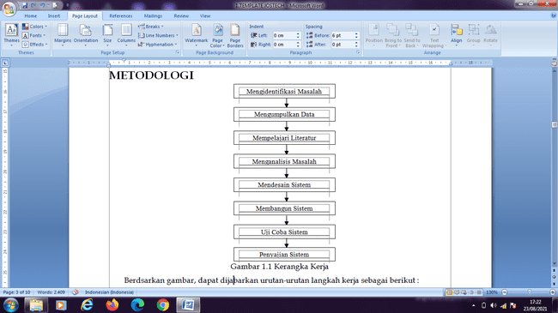

Gambar 1.1 Kerangka Kerja [13]

Berdsarkan gambar, dapat dijabarkan urutan-urutan langkah kerja sebagai berikut :

1. Mengidentifikasi Masalah

Tahap ini dimulai dengan melakukan *survey* kelapangan dan melihat secara langsung bagaimana keadaa pekerjaan petugas kepegawaian yang sebenarnya.

1. Mengumpulkan Data

Pengumpulan data diambil dari berbagai sumber dengan tiga metode yaitu studi permasalahan, metode observasi, dan wawancara.

1. Studi Permasalahan yaitu mengumpulkan data permasalahan-permaslahan yang ada pada Badan KESBANGPOL Kota Dumai untuk dapat dijadikan pokok dalam pembuatan sistem pengolahan data pegawai dan data ORMAS/LSM.
2. Observasi

Observasi dilakukan untuk melihat secara langsung bagaimana pekerjaan yang dilakukan oleh petugas kepegawaian dan memberikan pertanyaan kepada petugas kepegawaian sampai mengambil kesimpulan.

1. Wawancara

Wawancara dilakukan kepada pimpinan dan petugas kepegawaian guna memperoleh data yang akan membantu dalam pembuatan aplikasi.

1. Mempelajari Literatur

Mempelajari Jurnal-jurnal serta buku-buku yang berhubungan dengan permaslahan yang ada

1. Menganalisa Masalah

Analisis masalah pada penelitian ini menggunakan metode, yaitu metode deskriptif dimana pada metode ini data yang dikumpulkan , disusun, diklompokkan, dan dianalisa sehingga diperoleh beberapa gambaran yang jelas pada permasalahan yang dibahas, dan penelitian ini juga menggunakan metode komparatif yaitu pada metode ini dilakukan dengan cara membandingkan teori dan praktek, sehingga nantinya akan diperoleh gambaran yang jelas dalam penimplementasian sistem.

1. Mendesain Sistem

Pada tahap ini akan dilakukan proses desain sistem, dimulai dengan merancang Aliran Sistem Informasi (ASI), *Context Diagram, Data Flow Diagram* (DFD), *Entitiy Relationship Diagram* (ERD), *Flowchart*, Hirarki *Input* Proses *Output* (HIPO), serta merancang tampilan *input* dan *output* menggunakan *software Microsoft Visio*.

1. Membangun Sistem

Membangun suatu sistem dengan membuat database terlebih dahulu menggunakan database MySQL dan melakukan pengkodean (coding) sesuai dengan perancangan yang telah kita buat sebelumnya. Hal tersebut bertujuan untuk membuat sistem pengolahan data Pegawai dan ORMAS/LSM pada Badan KESBANGPOL Kota Dumai.

1. Uji Coba Sistem

Pada tahap ini dilakukan pengujian terhadap sistem yang ada, dengan memasukkan data yang sebenarnya ke dalam sistem yang telah kita buat untuk mengetahui kekurangan dari sistem tersebut. [14]

1. Penyajian Sistem

Pada tahap ini dilakukan sebuah penyajian sebuah sistem yang sudah sempurna dan dapat digunakan sesuai kebutuhan petugas kepegawaian.

**HASIL DAN PEMBAHASAN**

1. **Aliran Sistem Informasi(ASI) Baru**

Aliran Sistem Informais Baru pada Badan Ksatuan Bangsa dan Politik Kota Dumai. Dilihat dari aliran sistem yangberjalan pada saat ini ternyata sistem tersebut belum berjalan secara optimal dan efisien. Oleh karena itu perlu dilakukan perubahan sistem yang lama ke sistem yang baru agar dapat meningkatkan kinerja dan menunjang aktifitas kerja. [15]



Gambar 3.2 Aliran Sistem Informasi (ASI) Baru

Keterangan :

1. Pegawai dapat mengisi formulir secara sistem dengan menggunakan akun masing-masing dan ORMAS/LSM dapat mendaftarka langsung pada sistem, tanpa harus datang ke kantor terlbeih dahulu.
2. Kemudian data-data tersebut akan masuk kedalam *database*.
3. Setelah itu data pegawai akan dipanggil kembali pada sistem oleh bagian TU untuk membuat cetak berkas (pegawai), dan pada bagian ORMAS/LSM data ORMAS/LSM yang mendaftar di panggil juga untuk membuat untuk membuat cetak berkas survey.
4. Setelah berkas pegawai di cetak maka akan dilakukan penandatanganan oleh Kasubbid Tata Usaha (TU) lalu dilakukan pemeriksaan oleh Kepala Kantor
5. Setelah data rampung dan selesai diperiksa maka akan di arsipkan kembali.
6. Pada bagian ORMAS/LSM setelah cetak berkas survey , maka survey akan dilakukan dan mendapatkan data survey untuk pembuatan SKT
7. Kemudian SKT di tandatanganu oleh Kepala Badan, dan SKT diserahkan ke pendaftar ORMAS/LSM dan rangkap SKT selebihnya akan diarsip.
8. ***Context Diagram***

Menurut Zefriyenni dan Santoso (2015), Context Diagram adalah gambaran umum tentang suatu sistem yang terdapat didalam suatu organisasi yang memperlihatkan batasan (boundary) sistem,adanya interaksi antara eksternal entity dengan suatu sistem.[14]



Gambar 3.3 *Context Diagram*

1. **Data Flow Diagram (DFD)**

Data Flow Diagram (DFD) merupakan suatu sarana yang digunakan oleh perancang sistem untuk mendesain suatu sistem, terutama sistem yang beraplikasi kepada metode komputerisasi.[16]



Gambar 3.4 *Data Flow Diagram* (DFD)

1. **Tampilan Program**
2. Tampilan Informasi

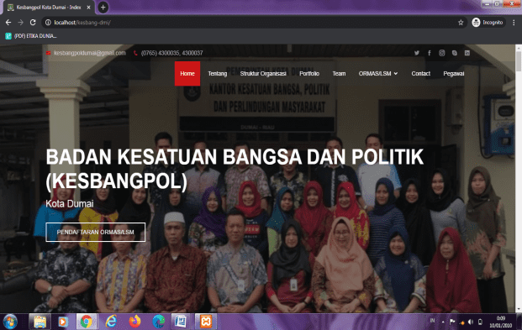

Gambar 4.1 Tampilan Utama

Pada tampilan informasi ini berisi tentang informasi-informasi yang ada pada Badan Kesatuan Bangsa dan Politik Kota Dumai, diantaranya Visi&Misi, Struktur Organisasi, Sejarah Singkat Badan KESBANGPOL Kota Dumai, Informasi Mengenai ORMAS/LSM yaitu Persyaratan Pendaftaran Hingga Dasar Hukum Tentang ORMAS/LSM.

1. *Form Login*

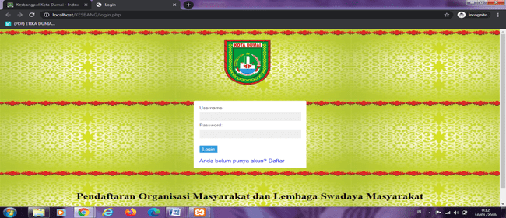

Gambar 4.2 *Form Login*

Sebelum masuk sistem makan akan ditampilkan form login dengan memasukkan usename dan password, pada form login ORMAS/LSM pendaftar wajib membuat akun terlebih dahulu sebelum mendaftarkan ORMAS/LSM.

1. *Form* Daftar Akun

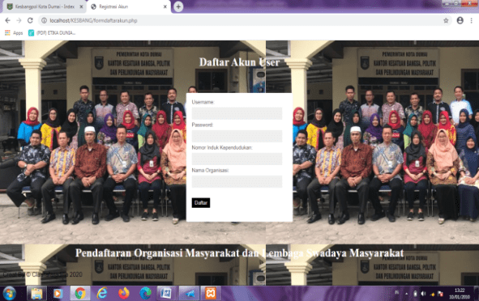

Gambar 4.3 Daftar Akun

1. *Form Input* Ormas/LSM

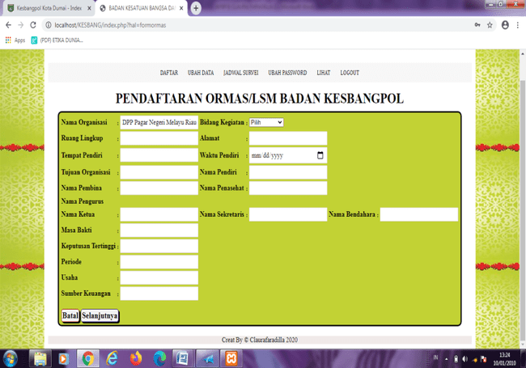

Gambar 4.4 *Form Input* Ormas

Setelah melakukan login maka akan masuk ketampilan input data-data ORMAS/LSM dan mengisi sesuai dengan persyaratan yang telah ditentukan dan klik selanjutnya untuk masuk ke form ketua.

1. Form Input Ketua

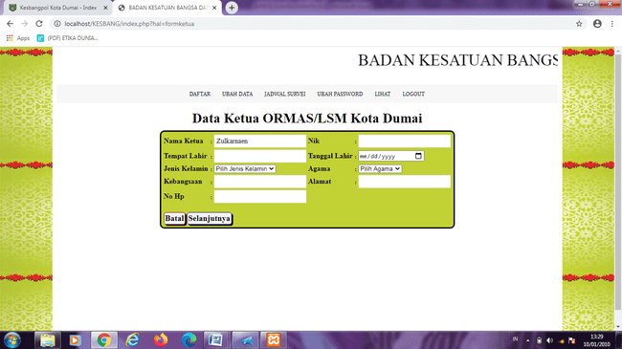

Gambar 4.5 *Form Input* Ketua

Setelah selesai input data pada form ORMAS/LSM, kemudian pendaftar wajib mengisi data-data ketua mulai dari informasi pribadi, pendidikan ketua dan pekerjaan ketua.

1. *Form Input* Pekerjaan Ketua

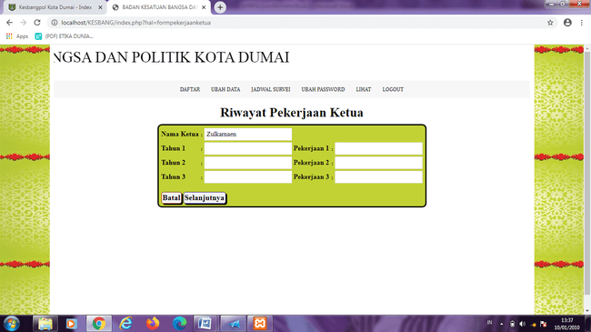

Gambar 4.6 *Form Input* Pekerjaan Ketua

1. Form Upload Persyaratan

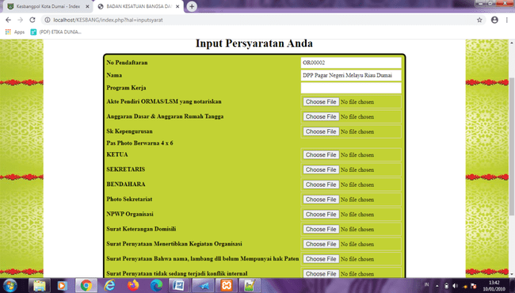

Gambar 4.7 *Form Input* Syarat Ormas/LSM

Setelah mengisi data-data yang diminta maka klik sleanjutnya akan masuk ketampilan atau form *upload* persyaratan lalu klik save untuk meyimpan data ke database.

1. Bukti Pendaftaran

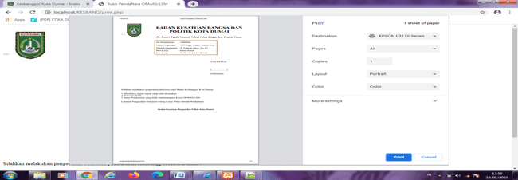

Gambar 4.8 Bukti Pendaftaran ORMAS/LSM

1. *Form Input* Pegawai

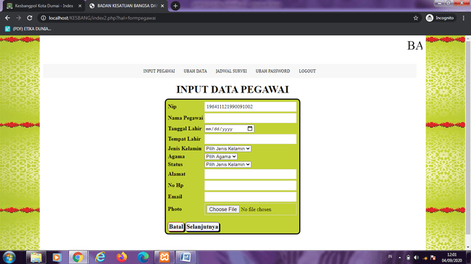

Gambar 4.9 *Input* Data Pegawai

Jika Pegawai telah melakukan login dengan *username* dan *password* yang telah diberikan admin maka akan masuk ketampilan *input* data pribadi seperti gambar diatas, pegawai wajib mengisi identitas dengan benar kemudian klik selanjutnya untuk menyimpan data yang telah diisi ke dalam *databse* dan akan masuk dalam tampilan input pendidikan pegawai.

1. *Form Input* Pendidikan Pegawai

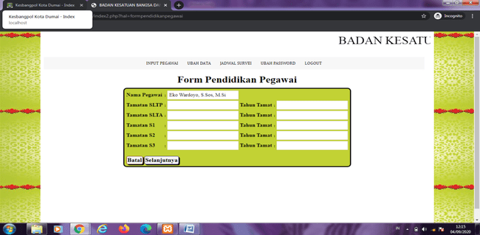

Gambar 4.10 *form input* pendidikan pegawai

Setelah masuk kedalam form pendidikan pegawai makan akan mengisi data sesuai dengan gambar diatas setelah

1. *Form* Jabatan

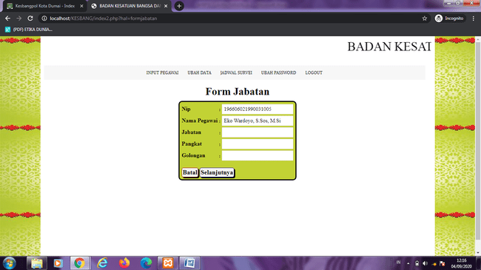

Gambar 4.11 *form input* jabatan

1. *Inpu*t Syarat Pegawai

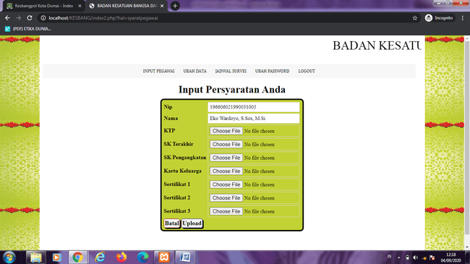

Gambar 4.12 *Form Input* Syarat Pegawai

Form input syarat pegawai dimana pegawai memasukkan dan mengupload persyaratan yang diminta oleh bagian kepegawaian seperti gambar diatas, dan klik upoad untuk menyimpan data kedatabase.

1. Laporan Data ORMAS/LSM

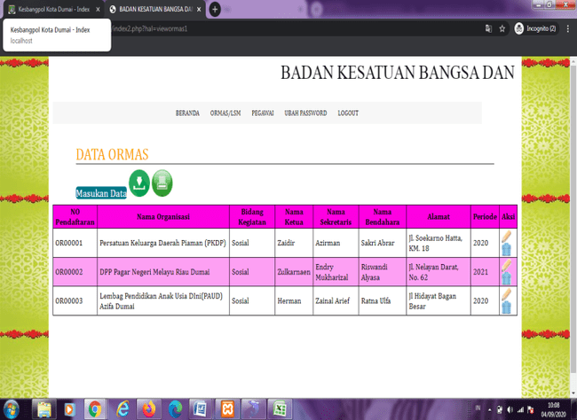

Gambar 4.13 Data ORMAS/LSM

1. Laporan Data Pegawai

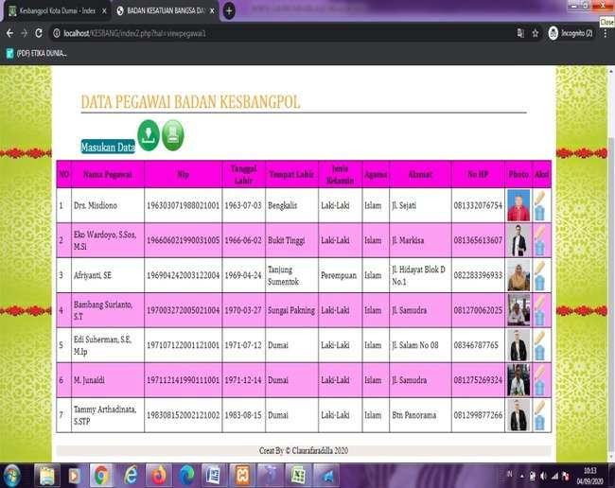

Gambar 4.14 Data Pegawai

1. Hasil Cetak Laporan Ormas/LSM

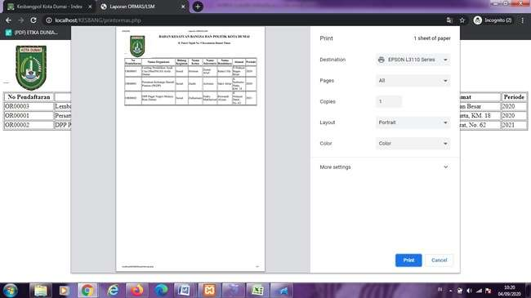

Gambar 4.15 Hasil Cetak Laporan ORMAS/LSM

1. Hasil Cetak Laporan Pegawai

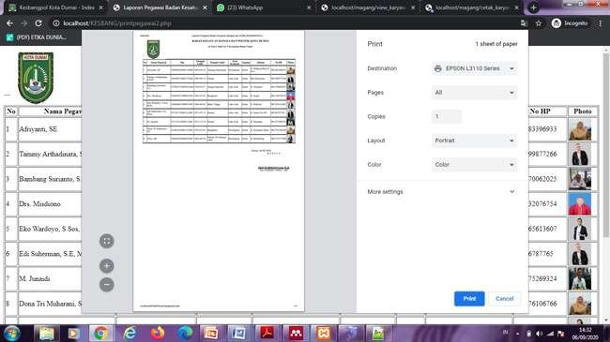

Gambar 4.16 Hasil Cetak Laporan Pegawai

**SIMPULAN**

Berdasarkan skripsi yang telah dibuat dengan mengamati dan menganalisa sistem informasi yang digunakan serta dilandasi oleh teori-teori yang berkaitan. Maka dapat disimpulkan bahwa perlu untuk diterapkannya sistem komputerisasi dengan menggunakan suatu aket aplikasi komputer sebagai pengganti sistem lama. Maka berdasarkan uraia-uraian diatas dan perancangan sistem dimaksud didalam skripsi ini, maka dapat diambil beberapa kesimpulan:

1. Sistem ini menyajikan informasi tentang Badan KESBANGPOL Kota Dumai .
2. Sistem ini menyajikan informasi dan Pndaftaran ORMAS/LSM pada Badan KESBANGPOL Dumai
3. Sistem Pengolahan data ini dapat meminimalisirkan kehilangan dan redudansi data.

**DAFTAR PUSTAKA**

[1] A. S. Kusuma and P. Sugiartawan, “Rancang Bangun Sistem Informasi Pengajuan Tugas Akhir dan Kerja Praktek di STIMIK STIKOM,” *Semnaskit*, pp. 184–188, 2015.

[2] M. R. Fachlevi and R. F. Syafariani, “Perancangan Sistem Informasi Kepegawaian Berbasis Website Di Bagian Kepegawaian Sdn Binakarya 1 Kabupaten Garut,” *Simetris*, vol. 8, no. 2, pp. 553–558, 2017.

[3] P. W. Dumai, “Berita daerah kota dumai,” vol. 38, pp. 748–765, 2008.

[4] E. Pratiwi *et al.*, “SISTEM INFORMASI DATA DOSEN DAN KARYAWAN PADA SEKOLAH TINGGI MANAJEMEN INFORMATIKA DAN KOMPUTER ( STMIK ) DUMAI,” vol. 13, no. 1, pp. 52–58, 2021.

[5] N. P. Alannita and I. G. N. A. Suaryana, “Pengaruh Kecanggihan Teknologi Informasi, Partisipasi Manajemen, Dan Kemampuan Teknik Pemakai Sistem Informasi Akuntansi Pada Kinerja Individu,” *E-Jurnal Akunt. Univ. Udayana*, vol. 1, no. 1, pp. 33–45, 2014.

[6] Arman, “Sistem Informasi Pengolahan Data Penduduk Nagari Tanjung Lolo, Kecamatan Tanjung Gadang, Kabupaten Sijunjung Berbasis Web,” *J. Edik Inform. Penelit. Bid. Komput. Sains dan Pendidik. Inform. V2.i2(163-170)*, vol. 55, no. 5, pp. 163–170, 2016.

[7] M. K. Rini Asmara, S.Kom, “Sistem Informasi Pengolahan Data Penanggulangan Bencana Pada Kantor Badan Penanggulangan Bencana Daerah (BPBD) Kabupaten Padang Pariaman,” *J. J-Click*, vol. 3, no. 2, 2016.

[8] E. Manalu, F. A. Sianturi, and M. R. Manalu, “Penerapan Algoritma Naive Bayes Untuk Memprediksi Jumlah Produksi Barang Berdasarkan Data Persediaan Dan Jumlah Pemesanan Pada Cv . Papadan Mama Pastries,” *Effrida Manalu, Fricles Ariwisanto Sianturi, Mamed Rofendy Manalu*, vol. 1, no. 2, pp. 16–21, 2017.

[9] “Fathansyah, Basis Data, 2018, Bandung.” .

[10] “Mundzir MF, Buku Sakti Pemrograman PHP, 2018.” .

[11] S. Anggarini, A. Sofyan, and H. Khumaini, “Sistem Informasi Pembayaran SPP Di SMK Negeri 4 Dumai Berbasis SMS Gateway,” *Informatika*, vol. 10, no. 2, pp. 66–72, 2018.

[12] Santoso and R. Nurmalia, “Perencanaan dan Pengembangan Aplikasi Absensi Mahasiswa Menggunakan Smart Card Guna Pengembangan Kampus Cerdas ( Studi Kasus Politeknik Negeri Tanah Laut ),” *J. Integr.*, vol. 9, no. 1, pp. 84–91, 2017.

[13] M. Hardianti, R. Hidayatullah, F. Pratiwi, and A. Hadiansa, “Sistem Penunjang Keputusan Penilaian Kinerja Pegawai Menggunakan Metode Analytical Hierarchy Process (Ahp),” *I N F O R M a T I K a*, vol. 9, no. 2, p. 70, 2017.

[14] N. Rubiati and S. W. Harahap, “Aplikasi Absensi Siswa Menggunakan QR Code Dengan Bahasa Pemrograman PHP Di SMKIT Zunurain Aqila Zahra Di Pelintung,” *Informatika*, vol. 11, no. 1, pp. 62–70, 2019.

[15] C. Wadisman, “Perancangan Aplikasi Pengolahan Data Logistik Pada Kantor Cabang Bri Solok,” *INTECOMS J. Inf. Technol. Comput. Sci.*, vol. 1, no. 2, pp. 140–150, 2018.

[16] Setiawan, “Sistem Administrasi Rawat Jalan pada Klinik iliwangi,” *J. Lentera Ict*, vol. 2, no. 1, pp. 76–97, 2014.